Session 2 – Practice exercises

Training Program Preparation

|  | **Study** |
| --- | --- |

1. Let/var/const

Tìm hiểu về let, var, const

* Đọc các bài viết sau:
  + [var, let and const, what is the difference](https://dev.to/sarah_chima/var-let-and-const--whats-the-difference-69e)?
  + [var vs let vs const in JavaScript](https://tylermcginnis.com/var-let-const/)

Trả lời các câu hỏi sau:

1. Var, let, const là gì trong Javascript?
2. Sự khác nhau giữa let và var nằm ở đâu?
3. Sự khác nhau giữa let và const nằm ở đâu?
4. Trường hợp nào thì sử dụng từ khoá nào?
5. Boolean

Tìm hiểu về boolean

* Đọc các bài viết sau:
  + [A Boolean (logical type)](https://javascript.info/types#a-boolean-logical-type) and [Logical operators](https://javascript.info/logical-operators)
  + [JavaScript Boolean explained](https://www.freecodecamp.org/forum/t/javascript-booleans-explained-how-to-use-booleans-in-javascript/14311)
* Hoặc bài viết sau:
  + <https://bit.ly/3PA2vpO>

Trả lời các câu hỏi sau:

1. Boolean là gì?
2. Có những kết quả nào trong boolean?
3. Boolean thường được sử dụng trong đâu? Cho ví dụ về các biến có kiểu giá trị là boolean

|  | **Bài tập** |
| --- | --- |

1. Viết một đoạn mã cho phép người dùng nhập vào một số, kiểm tra xem số đó nằm trong khoảng nửa bé hơn của [0 - 9] hay nửa lớn hơn của [0 - 9]

|  |
| --- |

|  |  |  |
| --- | --- | --- |

|  |  |  |
| --- | --- | --- |

1. Viết một đoạn mã cho phép người dùng nhập vào một số n và một số x. Tiến hành kiểm tra xem số x thuộc nửa bé hơn của [0 - n] hay nửa lớn hơn của [0 - n]

|  |  |  |
| --- | --- | --- |
|  |  |  |
|  |  |  |

|  |  |  |
| --- | --- | --- |
|  |  |  |
|  |  |  |

1. Viết một đoạn mã cho người dùng nhập vào một số x. Tiến hành kiểm tra xem số x đấy là chẵn hay lẻ và in kết quả kiểm tra được bằng câu lệnh alert

|  |  |  |
| --- | --- | --- |

|  |  |  |
| --- | --- | --- |

1. Viết một đoạn mã tính chỉ số BMI (Body Mass Index) của một người, công thức tính như sau:

BMI (Body Mass Index):

BMI = mass (kg) / (height(m) x height(m))

Note: Bạn phải tiến hành chuyển đổi đơn vị trước khi tính toán

Tiến hành phân loại thông tin cơ thể của người dùng theo bảng phân loại dưới đây:

* “Mày là bộ xương à” BMI < 16
* “Mày là idol hàn quốc à” 16 and 18.5
* “Mày đẹp zai đấy” 18.5 and 25
* “Mày béo quá rồi đấy” 25 and 30
* “Thôi ông không cần giảm nữa đâu” > 30

|  |  |  |
| --- | --- | --- |
|  |  |  |
|  |  |  |

1. Viết một đoạn mã cho phép người dùng nhập vào điểm của 5 môn học Toán, Lý, Hoá, Văn, Anh. Tính % Tổng điểm các môn trung bình cộng lại và so sánh với bảng bên dưới. Sau đó in ra cho người dùng xếp hạng của mình:

* Percentage >= 90% : Grade A
* Percentage >= 80% : Grade B
* Percentage >= 70% : Grade C
* Percentage >= 60% : Grade D
* Percentage >= 40% : Grade E
* Percentage < 40% : Grade F

1. Viết một đoạn mã cho phép người dùng nhập vào một năm bất kỳ.

* Kiểm tra xem năm người dùng nhập vào có hợp lệ hay không.
* Sau khi đã hợp lệ thì kiểm tra xem năm đó có phải là năm nhuận hay không → Tiến hành in kết quả kiểm tra được ra màn hình console

1. Viết một đoạn mã cho phép người dùng nhập vào chiều cao của người đó ở cm. Sau đó tiến hành phân loại người đó theo hướng dẫn dưới đây

* Chiều cao < 150 cm: Mày là người lùn à
* Chiều cao trong khoảng 150 cm - 169 cm: Trông mày cũng tàm tạm. Cho 3 điểm
* Chiều cao >= 17 cm: Mày trông cũng được đấy

1. Viết một đoạn mã cho phép người dùng nhập vào 2 số a và b. Tiến hành kiểm tra xem số nào lớn hơn và in số đó ra màn hình console.
2. Viết một đoạn mã cho phép người dùng nhập vào 2 số a và b và nhập vào phép tính toán (+, -, *, /,%,**). Sử dụng Switch-case mô phỏng lại chức năng của một máy tính cầm tay đơn giản và sau đó in kết quả ra màn hình console
3. Viết một đoạn mã cho phép người dùng nhập vào 3 số a, b và c. Tiến hành kiểm tra xem số nào là max và số nào là min. Sau đó in max và in ra màn hình console theo cú pháp “Max là - …” “Min là - …”.
4. Viết một đoạn mã cho phép người dùng nhập vào một số. Tiến hành kiểm tra xem số đó có phải là số chính phương hay không. (Số chính phương là số có căn bậc 2 là một số nguyên)
5. Viết một đoạn mã cho phép người dùng nhập vào 2 đại lượng là ngày sinh (date) và tháng sinh (month). Tiến hành kiểm tra xem người dùng thuộc chòm sao nào trong cung hoàng đạo và in ra màn hình sử dụng câu lệnh alert. (Lưu ý sử dụng switch case)

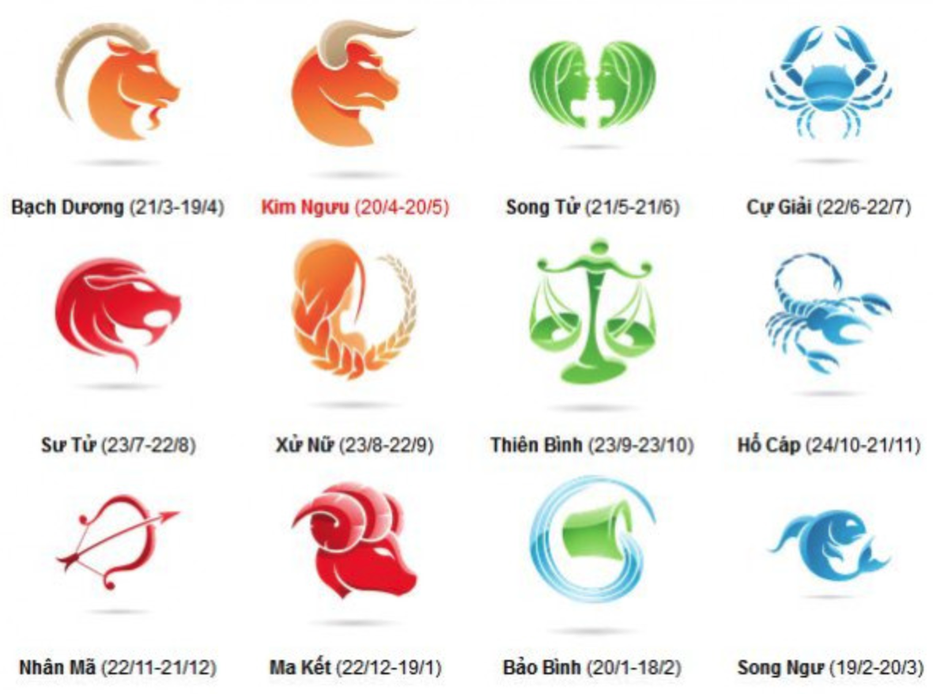

1. Viết một đoạn mã cho phép người dùng nhập vào 3 số a, b và c. Tìm và in ra nghiệm của phương trình bậc 2 với 3 tham số a, b, c
2. Viết một đoạn mã cho phép người dùng nhập vào 3 số a, b, c tương ứng với 3 cạnh của một tam giác. Kiểm tra xem đây có phải là một tam giác hay không và in ra kết quả

|  | **Turtle exercices** |
| --- | --- |

1. Sử dụng [JS Turtle](https://www.turtlegraphics.fun/), Vẽ các hình sau

| 1. Hình vuông | 1. Hình tam giác |
| --- | --- |
| 1. Hình ngũ giác | 1. Hình lục giác |

1. Sử dụng [JS Turtle](https://www.turtlegraphics.fun/) để vẽ một hình đa giác, số cạnh của hình đa giác được điền bởi người dùng

|  |  |  |
| --- | --- | --- |

|  |  |  |
| --- | --- | --- |

|  |  |  |
| --- | --- | --- |

1. (Optional) Sử dụng [JS Turtle](https://www.turtlegraphics.fun/) để vẽ một hình đa giác có n cạnh, n được nhập bởi người dùng

|  |  |  |
| --- | --- | --- |

|  | **Tools** |
| --- | --- |

1. Watch and practice along [this tutorial](https://www.youtube.com/watch?v=RGOj5yH7evk), create a github.com repository with the naming convention mentioned in the tutorial. After completing your homework, commit and push it with this folder structure, then send the link to your mentor